宽带阻抗测量仪的设计——信号检测电路设计（二）
来源：EEFOCUS
信号检测电路用于检测信号经过被测网络后其幅度和相位的变化规律。被测网络的幅度是指被测电路接收端信号相对于信号源输出的增益，而相位是指两者的相位差值。信号检测电路的作用在于检测被测网络的幅度和相位差，并转换为可以被DSP接收的数字量。
4.1方案设计
对幅度和相位的检测，既可以采用数字的方法，也可采用模拟的方法。采用数字的方法一般要先通过模拟/数字转换器将信号转换为数字量，通过软件对增益和相位进行检测，但由于信号频率最高达10MHz，所以该方法要求高速ADC，而且由于被测网络的输入信号幅度达60dB，这样就要求ADC的分辨率至少在14位以上，显然难以实现，因此该方法不能采用。
采用模拟方法有多种实现方式。如可以使用模拟乘法器，其原理是把被测网络的输入输出信号模拟相乘，则增益信息在模拟乘法器输出信号的直流分量上，相位信息在模拟乘法器的交流分量上，该方法抗干扰能力差，要对模拟乘法器的输出信号进行直流和交流检波，必然产生损耗，不能达到很高的精度。在本系统中采用专用的增益相位检测器件——AD8302 [25]，比用多个器件进行检测准确度高，有较强的抗干扰能力，并易于控制。
由于增益相位检测器AD8302要求被检测的两路信号功率在-60dBm~0dBm范围内，为防止损坏器件，需对两路信号进行功率调整，本系统使用了易于数字控制增益的可控增益放大器AD8369和对数放大器AD8307构成一个反馈系统进行自动调整。对数放大器AD8307可以对信号的幅度进行检测，通过被检测到的幅度范围，系统调整可控增益放大器AD8369的放大倍数，使增益相位检测器AD8302能够有效地对被测网络的增益和相位进行检测。
将模拟增益和相位检测结果转化为数字量的方法是采用ADC，由于检测结果是个慢变信号，因此对ADC的速度要求较低，本系统中具有3路模拟量要转化为数字量，因此选用了多通道模数转换器件——ADS8364，该器件为16位ADC，内部具有相互独立的6个ADC，可以对6路模拟信号进行转换，每个ADC的转换频率为250KHz，内部有2.5V参考电压，并有输出数据缓冲，可支持多种工作模式。
另外，由于AD8302检测的相位是0~180度之间，不能给出相位是超前还是滞后，所以需要相位极性判断电路对相位进行判断，其电路主要由分频器电路、施密特触发器、D触发器等组成。
信号检测电路的硬件设计方案如图4-1所示。
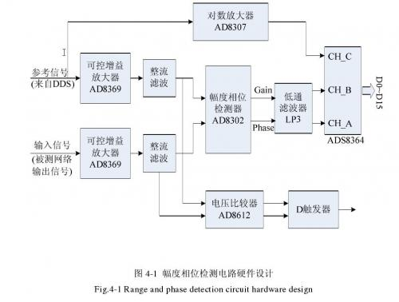
图中，参考信号来自扫频信号源，实际取自DDS的输出端，这样可以减小该信号功率的变化范围。输入信号是被测网络的输出信号。模数转换器ADS8364的输出和D触发器的输出接到DSP的数据线上。
4.2检波与鉴相电路
这部分电路是把被测网络的输出信号和参考信号进行适当的放大或衰减，再对这两路信号进行幅度和相位差检测。
放大或衰减功能由可控增益放大器实现，幅度和相位的检测直接由AD8302来完成，相位极性的判断由D触发器给出。
4.2.1增益相位检测芯片AD8302
AD8302是ADI公司生产的带宽达2.7GHz的增益相位检测器，内部具有两个对数放大器和一个相位检测器，输入信号功率范围为-60dBm~0dBm（50系统），AD8302把两输入信号幅度之比（即增益）转化为电压输出，其范围为0~1.8V，表示增益范围为-30dB~+30dB，两输入信号的相位差也转化为电压输出，其范围为0~1.8V，可表示两信号的相位差为180度.其内部结构如图4-2所示。
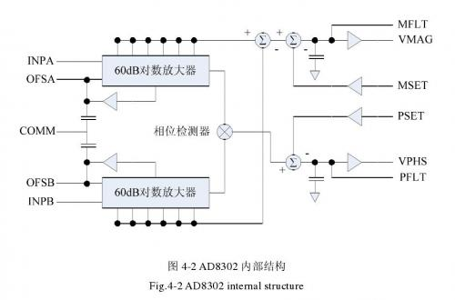
图4-2中的引脚MFLT为增益电压输出的低通滤波引脚，常在该引脚加滤波电容，本系统中采用0.01μF的滤波电容。引脚OFSA与OFSB用于为对数放大器提供偏移补偿电容，COMM为器件公用模拟地。
AD8302内部单个对数放大器的转换公式见式（4-1）。
V SLP称为对数放大器的斜率，单位为mV/dB，在AD8302中，不经外部反馈调整时30 SLP V = mV dB，V IN为输入信号，V Z为器件内部参考电压。
INPA和INPB是两路信号输入引脚，其各自经过对数放大器后，相加可以消掉式（4-1）中的参考电压V Z，引脚VMAG的输出电压与输入信号的关系见式（4-2）。
式中，V SLP与式（4-1）中的V SLP相同，为输出电压与增益的斜率，其值受引脚MSET的影响，当引脚MSET悬空时，30 SLP V = mV dB，当引脚不悬空时，V SLP的值将发生改变，如图4-3所示。
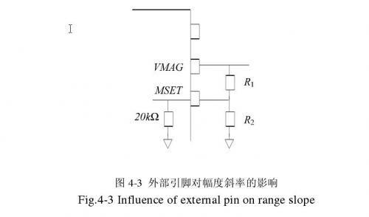
图4-3其中20K为引脚MSET的输出阻抗。当引脚不悬空时，V SLP的变化规律见式（4-3）。
式（4-2）中，V MAG是引脚VMAG的输出电压，最大值为1.8V，V INA和V INB分别是引脚INPA和INPB输入信号的幅度，V CP为900mV，该值表示当两输入信号功率相同时，增益电压的中间值。
AD8302对输入信号的增益检测范围为-30dB~+30dB，VMAG输出为0V表示增益最小为-30dB，为1.8V表示增益最大为+30dB，该输出电压与信号增益的关系如图4-4所示。
相位的检测要求两引脚信号的频率相同，只有在频率相同的情况下，相位检测器才可利用乘法器鉴相原理使两信号相乘，两输入信号的相位差信息存在于乘积信号的直流分量中，因此输入信号中不能含有直流分量，故两输入引脚之前需要加隔直电容，则引脚VPHS输出电压与输入信号的相位关系见式（4- 4）。

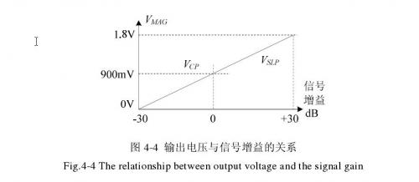
式中，V PHS表示引脚VPHS的输出电压，输出电压范围为0V~1.8V；ΦINA和ΦINB表示两输入信号的相位；VΦ为引脚VPHS输出电压与相位差斜率，当引脚PSET悬空时，VΦ=±10mV/度，当接有电阻时，VΦ的值与式4-3中的V SLP类似，只是两个引脚为VPHS和PSET，输出斜率表达式见式（4-5）。
式（4-4）中的V CP与式（4-2）的V CP数值相同，只是其表示两输入信号相位差为90°时，输出电压为900mV，VPHS引脚输出电压与两输入信号的相位差关系如图4-5所示。
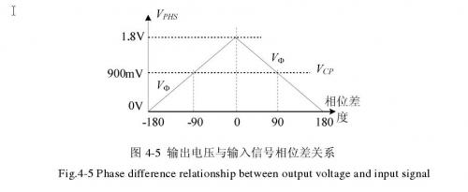
由以上的分析可知，AD8302的两输入信号的幅度必须要保证在- 60dBm~0dBm（50系统），输入信号过大可能损坏器件，过小则不能有效的检测到两输入信号的增益和相位差，故需要对被测网络的输出信号和参考信号进行信号调理。
4.2.2输入信号调理
信号调理电路主要是使输入的信号幅度满足幅相检测芯片AD8302的要求，保证测量的精度，并滤除干扰信号。通过对数放大器测定信号的能量，经A/D转换为数字信号由DSP处理，根据结果来控制调理电路中的增益放大器的放大倍数，从而使信号幅度满足AD8302的要求。
对两输入信号的调理按照两方面进行：一是对输入信号（被测网络的输出信号）和参考信号的幅度进行可控放大或衰减；二是对输入信号的噪声干扰进行抑制。
信号检测电路的设计如图4-6所示。
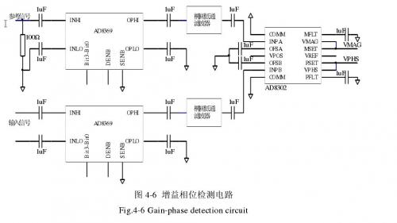
图中使用可控增益放大器AD8369对输入信号和参考信号的幅度进行调节，把两信号控制在AD8302所要求的范围内，一方面避免损坏器件，另一方面使增益和相位得到有效检测。
AD8369采用了并行方式进行增益的设置，接收信号的一端并联了100的电阻是为了保证系统为50系统，因AD8369的输入端到地的等效阻抗为100，并联100电阻后其输入阻抗为50。
在图4-6中的椭圆低通滤波器是为了抑制输入信号中的外来噪声和参考信号中高频噪声，其设计过程和LPF1、LPF2的设计相同，可以直接采用图3-5中的元件值。AD8302输入端口的1nF电容起隔直的作用。
4.2.3辅助检波电路
辅助检波电路的目的是为了使信号调理与检波鉴相电路形成一个闭环的控制系统。当辅助检波电路发现输入信号幅度太小或过大时，系统可自动调整图4-6中控制输入信号的可控增益放大器AD8369的放大倍数或衰减倍数。
辅助检波电路使用了对数放大器AD8307，AD8307为单端5V电压供电，150μA的静态电流，其带宽为500MHz，输入信号的动态范围达92dB：- 75dBm~+17dBm。当输入信号小于-75dBm时，可参照表3-7加大AD8369的增益；一般情况下，AD8369的增益可按照使输入信号功率接近-30dBm的原则进行控制。故辅助检波电路中使用AD8307可以达到准确控制AD8302输入信号大小，提高检波与鉴相的效果。
AD8307的内部具有6个放大单元，可起到放大或限制功能，每个单元的增益为14.3dB且小信号带宽为900MHz，这些单元可以起到对数放大功能，增益可达86dB，检测单元对信号也具有14.3dB的放大增益，但考虑到检测单元内的被动衰减，使得可检测信号的总范围在90dB左右。这些功能单元的偏置受到能带隙参考和增益的影响，能带隙电路还会影响到对数放大器的斜率和稳定性，AD8307通过引脚ENB（引脚6）来使能该电路。检测单元对输入信号检测后输出为电流信号，该电流的斜率为2μA/dB，当外部输出引脚4悬空时，输出电压的斜率由于该电流流经唯一的到地电阻12.5K，因而固定为25mV/dB。当AD8307的输出引脚4和引脚5接有电阻时，如图4-7所示。
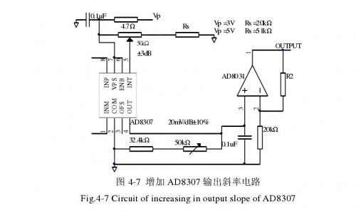
那么AD8307输出电压的斜率因输出端电阻而改变为20mV/dB±10%；输出信号的截止电压随VR 2的改变而有±3dB的波动。
如果需要更大的输出电压斜率则需加运放来实现，如图4-7中所加的额外运放，该运放的输出端口的电压斜率受R 2值大小的影响。当R 2 =4.99K时，输出电压斜率为25mV/dB；当R 2 =30.1K时，输出电压斜率为50mV/dB；当R 2 =80.6K时，输出电压斜率为100mV/dB。
当AD8307在ENB（引脚6）接高（5V供电）时，输出电压斜率和截止电压不进行调节的情况下，其输出电压与输入信号功率的对应关系见式（4- 6）。
其中V OUT为引脚4所输出电压，V IN为输入信号的幅度，上式可以转化为输入信号功率和输出电压的关系，见式（4-7）。
输入信号的功率和输出电压关系可如图4-8所示。
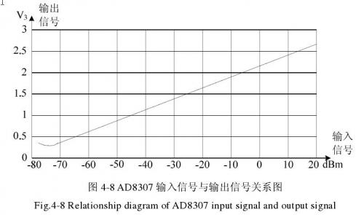
由图中可以看出AD8307把动态范围较宽的输入信号转化为仅有3V变化范围的输出信号，可以有效的检测输入信号的幅度。系统根据AD8307对输入信号的检测，适当控制可控增益放大器AD8369，形成了一个闭环控制系统。

